|  |  |  |
| --- | --- | --- |
| **المملكة العربية السعودية**  **وزارة التعليم**  **الادارة العامة للتعليم بمنطقة**  **مدرسة ثانوية** | شعار-الوزارة-ابيض-واسود | **اختبار عملي لمقرر علوم الأرض والفضاء**  **زمن الاختبار: 50 دقيقة**  **الفصل الدراسي الثالث**  **للعام الدراسي1445ﻫ** |

|  |  |  |  |  |  |
| --- | --- | --- | --- | --- | --- |
| اسم الطالبة |  | رقم الجلوس |  | الشعبة |  |

|  |  |  |  |
| --- | --- | --- | --- |
| **أجيب على الأسئلة التالية على حسب الشكل المجاور لها.** |  | 10 | درجات فقط |

|  |  |  |  |
| --- | --- | --- | --- |
|  | **ما هو التركيب المشار له بالرقم 3؟** | |  |
| **A** | المصدر |
| **B** | الطيف |
| **C** | المطياف |

|  |  |  |  |
| --- | --- | --- | --- |
|  | **ما نوع المصائد النفطية الموضح في الشكل؟** | |  |
| **A** | مصائد القبب الملحية |
| **B** | مصائد المركبة |
| **C** | المصائد التركيبية |

|  |  |  |  |
| --- | --- | --- | --- |
|  | **ما مصدر الطاقة المتجددة في الشكل المجاور؟** | |  |
| **A** | الطاقة الشمسية |
| **B** | طاقة الرياح |
| **C** | طاقة أمواج البحر |

|  |  |  |  |
| --- | --- | --- | --- |
|  | **ما المبدأ المناسب لتحديد عمر النقطةB؟** | |  |
| **A** | مبدأ التعاقب الطبقات. |
| **B** | مبدأ القاطع والمقطوع. |
| **C** | مبدا الترسيب الافقي. |

يتبع

|  |  |  |  |
| --- | --- | --- | --- |
|  | **حددي نوع الطريق المستخدمة في المسح الجيوفيزيائي في الشكل؟** | |  |
| **A** | طريقة الزلزالية |
| **B** | طريقة الجاذبية |
| **C** | طريقة الكهربائية |

|  |  |  |  |
| --- | --- | --- | --- |
|  | **تظهر الصورة التي امامك؟** | |  |
| **A** | بقعة شمسية |
| **B** | أحد براكين المريخ |
| **C** | بقعة العواصف بالمشتري |

|  |  |  |  |
| --- | --- | --- | --- |
|  | **طريقة حفظ الاحافير في الشكل المجاور؟** | |  |
| **A** | الحفظ بتغيير التركيب الأصلي |
| **B** | الطبع |
| **C** | الحفظ الكامل |

|  |  |  |  |
| --- | --- | --- | --- |
|  | **الصورة التي أمامك توضح مسار؟** | |  |
| **A** | المذنبات |
| **B** | الكواكب |
| **C** | الشهب |

|  |  |  |  |
| --- | --- | --- | --- |
|  | **ما الطبقة الأكثر فائدة في تحديد العمر المطلق لهذه الصخور؟** | |  |
| **A** | الطين |
| **B** | الرماد البركاني |
| **C** | الحجر الرملي |

|  |  |  |  |
| --- | --- | --- | --- |
|  | **مالذي يوضحة الشكل؟** | |  |
| **A** | المضاهاة |
| **B** | مبدأ القاطع والمقطوع |
| **C** | الاحتواء |

انتهت الأسئلة

اعدد : أ. حنان المطرفي

|  |  |  |  |  |  |  |  |
| --- | --- | --- | --- | --- | --- | --- | --- |
| المملكة العربية السعودية | |  | | | | مدرسة ....................... | |
| وزارة التعليم | | المادة: علوم الأرض والفضاء 1-2 | |
| الإدارة العامة للتعليم بمنطقة .......... | | الصف: 3 ثانوي | |
| مكتب التعليم .............. | | الزمن: | |
| الدرجة كتابة ..................................................................................... | | | | | | | |
| اسم المصحح |  | | التوقيع | اسم المراجع |  | | التوقيع |
| **اختبار *عملي نهاية الفصل الدراسي الثالث* لمادة علوم الأرض والفضاء1-2 - للعام الدراسي 1445 هـ** | | | | | | | |

|  |  |
| --- | --- |
| الاسم/..................................................... الصف (..............) | رقم الجلوس ( ........... ) |

**السؤال الأول:**

1. **أكمل الفراغات التالية:**

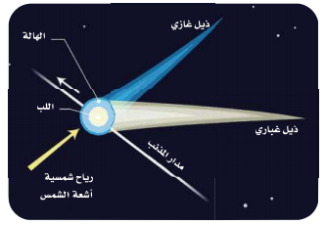

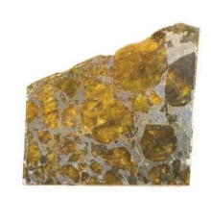

1. نيزك ................... حديدي
2. مدار ..................... واتجاه ذيل المذنب عند اقترابه من الشمس.

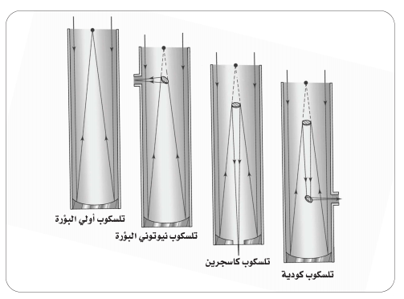

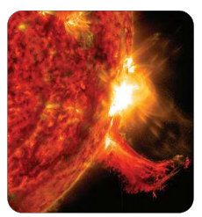

1. .................... الشمسية
2. التلسكوب ........................

أ/ عبد المجيد النخلي

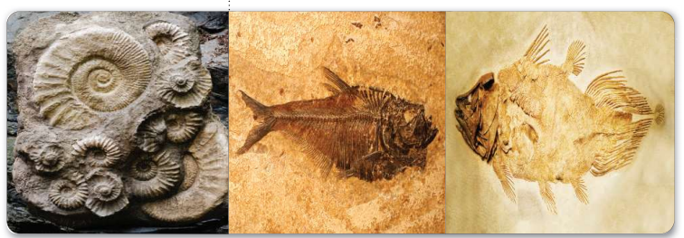

1. أحافير كائنات ...................

صورة تحتوي على فن, دائرة, الإبداع

تم إنشاء الوصف تلقائياً

صورة تحتوي على الحيوان الثديي, بوق, حيوان بري, خطم

تم إنشاء الوصف تلقائياً

صورة تحتوي على الحيوان الثديي

تم إنشاء الوصف تلقائياً

1. نوع الحفظ ( .................. )
2. نوع الحفظ ( ...................... )
3. نوع الحفظ ( ....................)

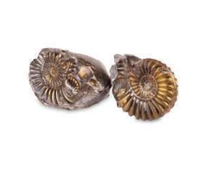

صورة تحتوي على سمك, الزعانف, كائن حي

تم إنشاء الوصف تلقائياً

1. نوع الحفظ ( ....................)
2. نوع الحفظ ( ...................)

أ/ عبد المجيد النخلي

صورة تحتوي على التصميم, صندوق, مكعب

تم إنشاء الوصف تلقائياً

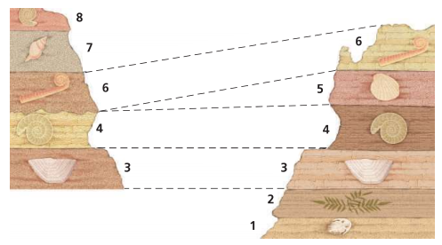

2/ مصائد .....................

1/ المضاهاة .....................

صورة تحتوي على سماء, نص, لقطة شاشة, توضيح

تم إنشاء الوصف تلقائياً

صورة تحتوي على لقطة شاشة, التصميم

تم إنشاء الوصف تلقائياً

3/ مصائد الطيات ...................

4/ المسح .....................

صورة تحتوي على نص, لقطة شاشة, الأصفر, التصميم

تم إنشاء الوصف تلقائياً

صورة تحتوي على لقطة شاشة, خط, رسم بياني, التصميم

تم إنشاء الوصف تلقائياً

6/ المصائد ......................

5/ مصائد .......................

أ/ عبد المجيد النخلي

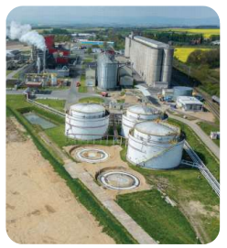

صورة تحتوي على جهاز, مولد كهرباء, طاحونة هوائية, سماء

تم إنشاء الوصف تلقائياً

8/ نوع الطاقة ( ...........................)

7 / نوع الطاقة ( ......................)

صورة تحتوي على سماء, محطة طاقة, بناء, برج التبريد

تم إنشاء الوصف تلقائياً

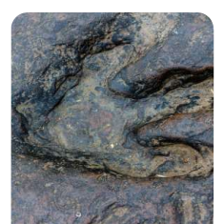

9/ توليد الكهرباء باستخدام ( .........................)

10/ نوع الحفظ ( .............................)

أ/ عبد المجيد النخلي

صورة تحتوي على طاحونة هوائية, جهاز, مولد كهرباء, سماء

تم إنشاء الوصف تلقائياً

صورة تحتوي على سد, في الخارج, ماء, شلال

تم إنشاء الوصف تلقائياً

2/ نوع الطاقة ( ...................................)

1/ نوع الطاقة ( .......................... )

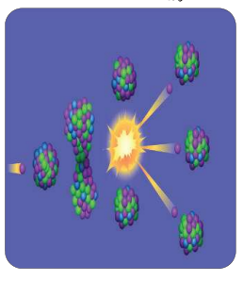

صورة تحتوي على سماء, لقطة شاشة, ماء, منارة

تم إنشاء الوصف تلقائياً

3/ نوع الطاقة ( ............................. )

4/ نوع الانشطار ( ............................... )

صورة تحتوي على لوحة, الشعاب المرجانية, صخرة, حجر

تم إنشاء الوصف تلقائياً

صورة تحتوي على نص, لقطة شاشة, ماء, حقيبة

تم إنشاء الوصف تلقائياً

6/ نوع الطبقة ( ................................ )

5/ نوع الحفظ ( .......................)

أ/ عبد المجيد النخلي

صورة تحتوي على صخرة, مادة طبيعية, عش الدبابير

تم إنشاء الوصف تلقائياً

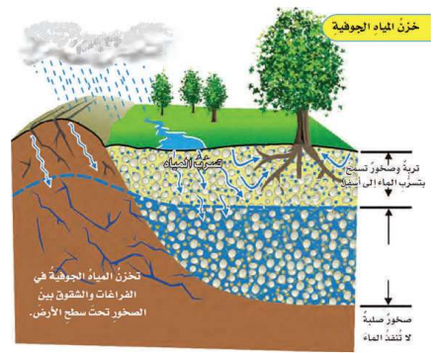

8/ نوع الحفظ ( ................................. )

7/ تخزين .......................

صورة تحتوي على رسم بياني, خريطة, التصميم

تم إنشاء الوصف تلقائياً بثقة متوسطة

صورة تحتوي على صخرة, أرض, طعام

تم إنشاء الوصف تلقائياً

9/ نوع الطبقة ( ............................. )

10/ نوع الحفظ ( ........................... )

أ/ عبد المجيد النخلي



**الاختبار العملي لمادة علم الارض والفضاء -مسارات - ثالث ثانوي - الفصل الدراسي الثالث لعام 1445هـ**

**التجربة : التعرف على انواع مختلفة من الأحافير**

**السؤال الاول :**

**المملكة العربية السعودية**

**وزارة التعليم**

|  |  |
| --- | --- |
| **الملاحظة** |  |
| **الدقة** |  |

**اسم الطالبة ............................................... الفصل .............**

**مستعينة بالله طالبتي المبدعة أجيبي على الاسئلة**

١٠

1. **كيف تتكون الأحافير ؟**

**تتكون عندما تتوفر الشروط المناسبة لحفظ بقايا الكائن أو اثاره**

**ب- صلي كل احفور بما يناسبه من الاشكال التالية :**

|  |  |  |  |
| --- | --- | --- | --- |
| **الاحفورة** | |  | **الشكل** |
| 1 | السراخس | **2** |  |
| 2 | المرجانيات | **3** |  |
| 3 | الفرامنيفرا (المثقبات) | 1 |  |

**جـ - حددي العمر الجيولوجي للأحافير التالية :**

|  |  |  |
| --- | --- | --- |
|  |  |  |
| **ظهرت في العصر الكامبري** | **ظهرت في العصر الديفوني** | **ظهرت في العصر الكربوني** |

**1**

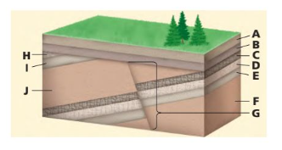

**انتهت الاسئلة ..**

**مع تمنياتنا لكن بالتوفيق**

**2**

**ب- حددي اقدم طبقة صخرية في الشكل :**

**طبقة F**

**السؤال الثاني :**

**بسم الله الرحمن الرحيم**

المملكة العربية السعودية المادة / علم الأرض 1 - 2

وزارة التعليم الصف / الثالث الثانوي

إدارة التعليم الزمن / 45 دقيقة

10

ثانوية

الاختبار العملي لمادة علوم الأرض والفضاء 1ـ 2 لعام 1445 هـ

اسم الطالب / .................................................................................................................................................................... الصف / 3 / ...............

|  |  |
| --- | --- |
| س1 / اكتب التركيب الداخلي للشمس ؟ | س 4 / تعرف على الشكل التالي . ثم اجب ؟    1. ما المبدأ المناسب من مبادئ تحديد العمر النسبي الذي ستستعمله في تحديد عمر النقطة A ؟  a. مبدأ الترسيب الافقي  b. مبدأ تعاقب الطبقات  c. مبدأ القاطع والمقطوع  d. مبدأ النسقية  2. ما المبدأ المناسب لتحديد عمر النقطة B .  a. مبدأ الترسيب الافقي  b. مبدأ تعاقب الطبقات  c. مبدأ القاطع والمقطوع  d. مبدأ النسقية |
| س 2 / ثلاثية التفصص انقرضت في عصر    أ ـ البرمي ب ـ الكريتاسي ج ـ الكامبري |
| س 3 / ما هو الإقليم المشار الية بالرمز x؟    أ ـ الرف العربي ب ـ الدرع العربي ج ـ البحر الاحمر | س 5 / على ماذا تدل الأرقام 1 – 2 – 3 ؟    1 – .......................................................  2 – ......................................................  3 – ...................................................... |

اعداد / مناور القثامي

**بسم الله الرحمن الرحيم**

المملكة العربية السعودية المادة / علم الأرض 1 - 2

وزارة التعليم الصف / الثالث الثانوي

إدارة التعليم الزمن / 45 دقيقة

10

ثانوية

الاختبار العملي لمادة علوم الأرض والفضاء 1ـ 2 لعام 1445 هـ

اسم الطالب / .................................................................................................................................................................... الصف / 3 / ...............

|  |  |
| --- | --- |
| س1 / اكتب التركيب الداخلي للشمس ؟    **منطقة الاشعاع**  **اللب**  **الحمل الحراري** | س 4 / تعرف على الشكل التالي . ثم اجب ؟    1. ما المبدأ المناسب من مبادئ تحديد العمر النسبي الذي ستستعمله في تحديد عمر النقطة A ؟  a. مبدأ الترسيب الافقي  b. مبدأ تعاقب الطبقات  c. مبدأ القاطع والمقطوع  d. مبدأ النسقية  2. ما المبدأ المناسب لتحديد عمر النقطة B .  a. مبدأ الترسيب الافقي  b. مبدأ تعاقب الطبقات  c. مبدأ القاطع والمقطوع  d. مبدأ النسقية |
| س 2 / ثلاثية التفصص انقرضت في عصر    أ ـ البرمي ب ـ الكريتاسي ج ـ الكامبري |
| س 3 / ما الذي يوضحه الشكل؟    أ ـ الرف العربي ب ـ الدرع العربي ج ـ البحر الاحمر | س 5 / على ماذا تدل الأرقام 1 – 2 – 3 ؟    1 – الغاز  2 – النفط  3 – الماء |

اعداد / مناور القثامي